Комплекс суставной гимнастики для лиц старшего возраста (60-70 лет)
№ п/п | Иллюстрация | Описание упражнения
1 | 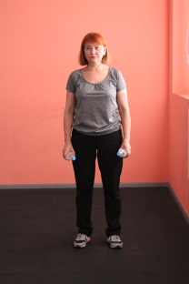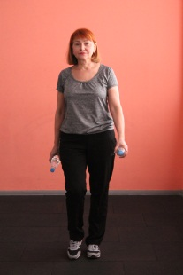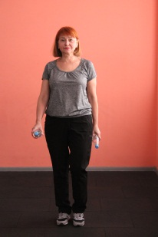  И. п. | И. п. – о. с.  Ходьба на месте
2 | 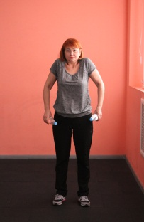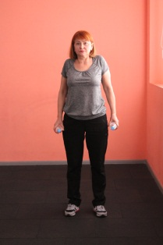  И. п. 1-4 5-8 | И. п. – стойка ноги врозь.  1-4 – круговые движения плечами вперед;  5-8 – то же, назад.
3 | 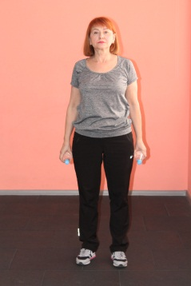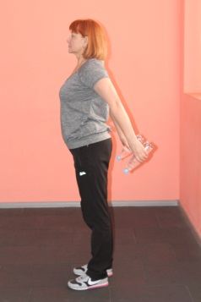  И. п. 2-3 4 | И. п. – стойка ноги врозь.  1 – руки назад-в стороны;  2-3 – держать;  4 – и. п.
4 | 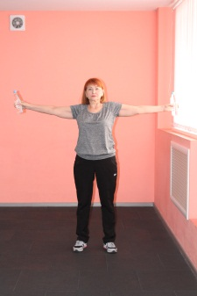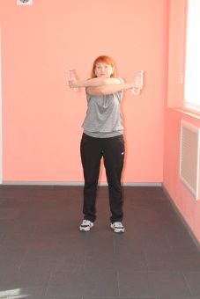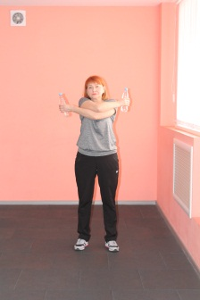  И. п. 1-2 5-6 | И. п. – стойка ноги врозь, руки в стороны.  1-2 – руки вперед скрестно кисти на лопатки, правая сверху;  3-4 – и. п.  5-6 – руки вперед скрестно кисти на лопатки, левая сверху;  7-8 – и. п.
5 | 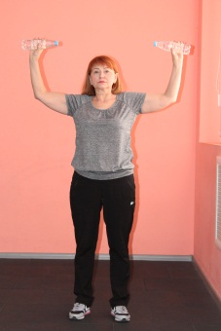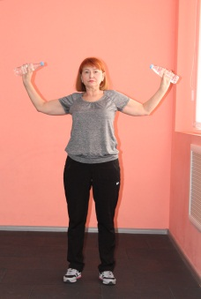  И. п. 1-3 4 | И. п. – стойка ноги врозь, руки согнуть в стороны предплечье кверху.  1 – свести лопатки;  2-3 – держать;  4 – и. п.
6 | 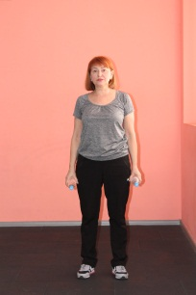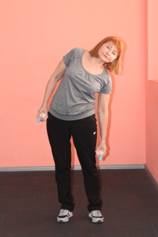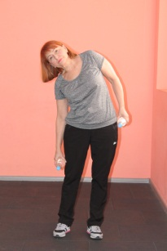  И. п. 1-2 5-6 | И. п. – стойка ноги врозь.  1-2 – наклон вправо;  3-4 – и. п.;  5-6 – то же, влево;  7-8 – и. п.
7 | 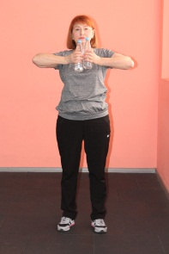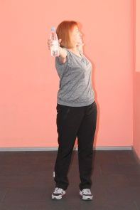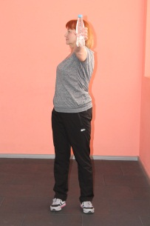  И. п. 1 3 | И. п. – стойка ноги врозь, руки перед грудью.  1 – поворот туловища вправо, руки в стороны, ладонь вперед;  2 и. п.;  3 – то же влево;  4 – и. п.
8 | 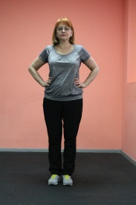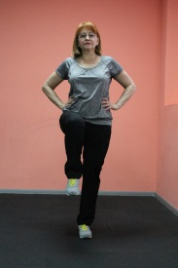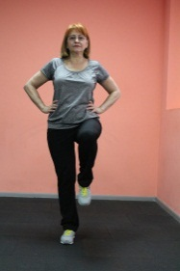  И. п. 1-2 5-6 | И. п. – узкая стойка, руки на пояс.  1-3 – согнуть правую вперед, держать;  4 – и. п.;  5-7 – то же, с левой;  8 – и. п.
9 | 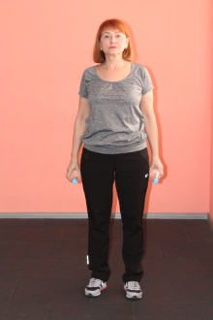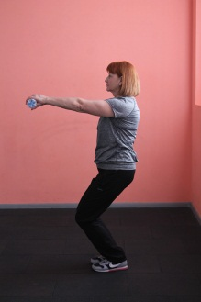  И. п. 2 2 | И. п. – стойка ноги врозь.  1-2 – полуприсед, руки вперед;  3-4 – и. п.
10 | 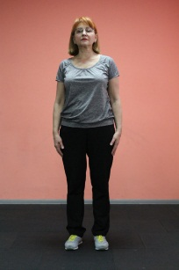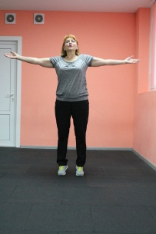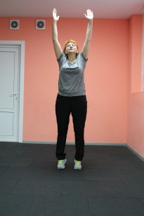  И. п. 1 2  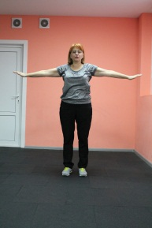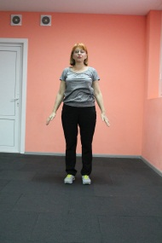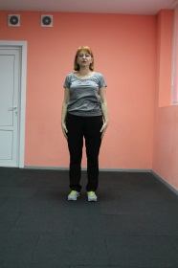  3 4 И.П. | И. п. – стойка ноги врозь.  1-2 – руки через стороны вверх;  3-4 – и. п.

